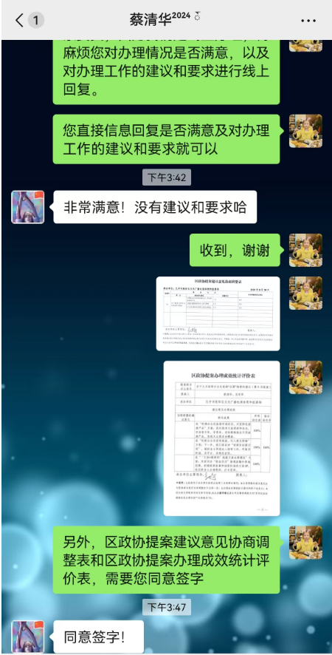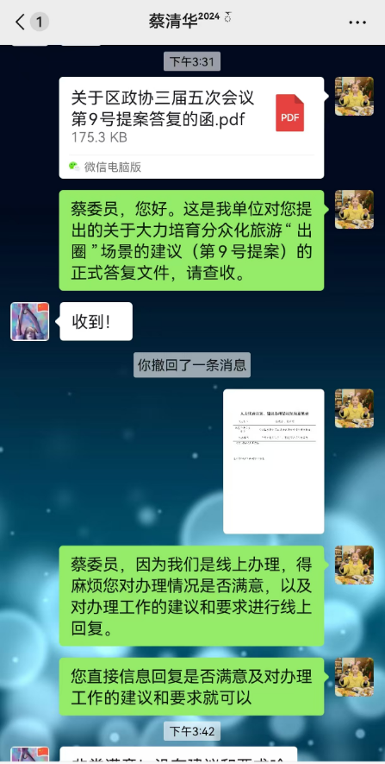

图片说明：2025年8月29日，区政协三届五次全会第9号提案办理人顾芳通过电话、微信就“关于大力培育分众化旅游‘出圈’场景的建议”办理工作向蔡清华委员送达提案办理答复文件，并汇报办理情况。

